Отдел религиозного образования и катехизации Туровской епархии

План-конспект урока в воскресной школе
для детей среднего и старшего возраста
«Обетование Спасителя»
(из серии методических разработок «Рождество Христово»

Составитель: Сенько Д. О.,
методист ОРОиК Туровской епархии

Калинковичи, 2020

Урок 3
Тема: «Обетование Спасителя»

Цель: познакомить учащихся с библейским текстом обетования Спасителя.

Материал к уроку:
- Икона Рождество Христово
- Евангелия
- Высказывание «Трава засыхает, цвет увядает, а слово Бога нашего пребудет вечно»
- Иллюстрации икон: праведный Авраам и Иаков, пророки Михей, Исайя и Моисей.
- Раздаточный материал: задание 1 «Заполните пропуски в таблице», задание 2 «Кроссворд»
Ход урока
Молитвы перед учением
На доске – икона Рождество Христово
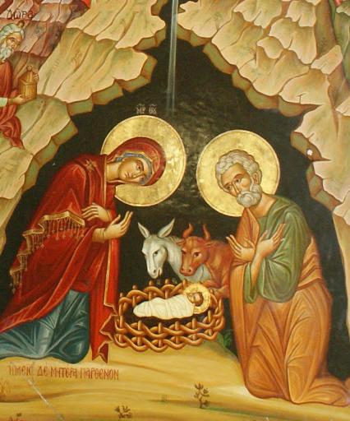
Учитель: Здравствуйте, ребята! Мы с вами продолжаем путь, который ведет нас к великому радостному событию – Рождеству Христову! Рождество — это то событие в истории человечества, которое доказало всему миру, как это важно — верить. С древних времен, из поколения в поколение, люди ждали рождения Спасителя. И однажды настал день, когда сбылись все пророчества! Что были это за пророчества? Во что верили и на что надеялись люди до рождения Мессии? (Ответы учащихся). Именно на эти вопросы мы и постараемся ответить сегодня на уроке.
— Но перед изучением нового материала давайте проверим, как вы усвоили прошлый урок. Сыграем в игру «Классики».

Игра «Классики»
Инвентарь: листы бумаги А4, мел, мягкий маленький мячик, небольшие призы.
Ход игры: вам понадобятся 10 листов формата А4. На них с одной стороны напишите цифры, а с другой – шуточное задание или приз (варианты предлагаются ниже). Разложите их на полу цифрами вверх в любом порядке (в шахматном порядке, в несколько рядов, в виде классиков или как-то по-другому). Обозначьте стартовую линию (можно начертить мелом). Разделите детей на две команды. По очереди задавайте командам вопросы (см. ниже). Если команда отвечает правильно, она выбирает одного игрока, который со стартовой линии сможет бросить мягкий мячик на любую цифру. Если мячик с листа съедет, то бросок не засчитывается. Если мячик останется лежать на листе, тогда игрок подходит, переворачивает лист и команда делает то, что там написано или получает приз. Если команда дает неправильный ответ на вопрос, право хода переходит к другой команде.
Вопросы для игры:
- Как ты понимаешь предложение: «Иисус Христос – Спаситель для всего мира»?
- В каком городе родился Иисус – Спаситель всего мира? (В Вифлееме)
- Почему Иисуса называют Спасителем? (Иисус Христос спас нас от греха, смерти и даровал жизнь вечную)
- В каком необычном месте родился Иисус? (В пещере)
- Куда положила родившегося Сына Пресвятая Богородица? (В ясли, кормушку для скота)
- Кто первым узнал о рождении Иисуса? (Пастухи)
- Кто принёс дары младенцу Иисусу? (Волхвы)
- Как звали царя Иудеи, в правление которого родился Иисус Христос? (Ирод)
- Второе название Рождественского поста? (Филиппов пост)
- Что ты можешь сделать для человека, который ничего не знает об Иисусе Христе?
Надписи с обратной стороны листов:
- Пусть все скажут тебе «Браво! Браво! Браво!»
- Приз «Конфетки»
- Покажи, как ты сражаешься со злодеем
- Приз «Кукурузные палочки»
- Всей командой без слов покажите верблюда
- Приз «Орешки»
- Сделай комплимент каждому участнику своей команды
- Найди в кабинете пять предметов, на которых... (свои варианты)
- Исполни танец снежинки
- Приз «Чупа-чупс»
Вручить медаль «Самый лучший метатель мягких игрушек»
(В качестве призов можно использовать те подарки, которые уместны в вашей ситуации и которые позволяют ваши условия).

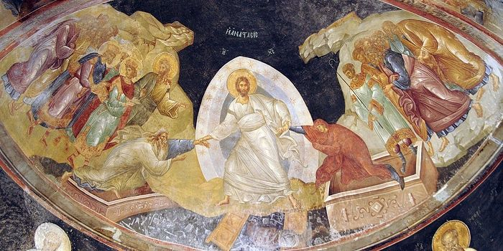
Учитель: Праздник Рождества Христова – это история нашей надежды на спасение. Этого светлого и радостного события ожидал не только избранный народ, но все человечество, которое со времен прародителей Адама и Евы помнило обещание Бога о приходе в мир Спасителя. Бог через Своих пророков в Библии пообещал, что однажды в мире появится Тот, Кто избавит людей от греха и освободит их от рабства дьявола. С тех пор все последующие поколения ожидали, когда же наконец придёт этот обещанный Спаситель.
– Давайте с вами порассуждаем: если путник, идущий по болоту, проваливается в трясину, то он не может вылезти сам. Только тот, кто стоит на твёрдом месте, может вытащить его. Так и человек, попавший под власть греха, не мог сам ни себя очистить, ни помочь другому грешнику. И всё человечество находилось в трясине греха, ожидая Того, Кто, будучи Сам без греха, сможет спасти погибающих. И Бог Отец послал на землю Своего Сына Иисуса Христа, чтобы Он спас мир от власти греха и смерти. (Учащимся необходимо донести мысль о том, что всегда рядом есть человек, который поможет, который не оставит. Например, родители, учитель, врач и т. д. А Господу подвластно спасти любого человека, главное, чтобы этот человек сам хотел спастись).

Учитель: Ребята, вы знаете, что со времен изгнания из рая первых людей, Адама и Евы, все человечество ожидало прихода в мир Того, Кто искупил бы не только грех прародителей, но и личные грехи каждого человека, сделал бы всех людей свободными от рабства греха и смерти. Так как единственным народом древнего мира, который сохранил истинную веру в Бога, являлись евреи, то, по обещанию Божию, именно от них и должен был произойти Мессия (на иврите – Мошиах, на др. греч. – Христос – букв. «Помазанник»).
На протяжении всего ветхозаветного периода (то есть до рождения Христа) в народе избранном находились праведники и пророки, через которых Бог напоминал евреям о необходимости сохранять чистоту веры и быть готовыми принять Искупителя.
А сейчас давайте познакомимся с библейским текстом и узнаем, что он нам говорит об обетовании Спасителя.
Но для начала узнаем, что же означает само слово «Обетование». Как вы думаете? (Ответы учащихся) Обетование – это обещание. Если мы говорим об обетовании Божьем, обещании, которое дал Бог, то понятно, что Бог никак не может обмануть, потому что Бог есть истина. Поэтому обещание Божие обязательно исполнится. Бог есть добро, есть любовь, поэтому все его обещания связаны с любовью и надеждой. Это очень важно для человека, который лишился Рая. Именно Божье обетование является благой вестью в жизни человечества.

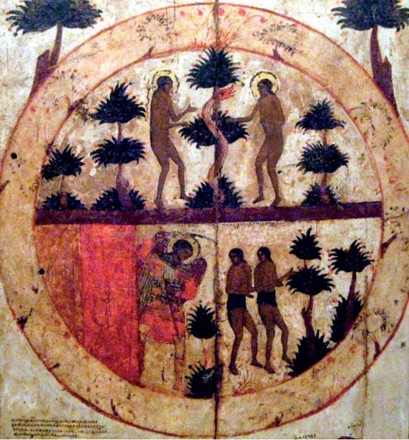
I обетование: Первое указание на будущее рождение Спасителя при изгнании прародителей Адама и Евы из рая дал Сам Господь Бог.
В словах, обращенных к змею, искусившему людей на грех, Он сказал: «И вражду положу между тобою и между женою, и между семенем твоим и между семенем ее; оно будет поражать тебя в голову, а ты будешь жалить его в пяту» (Быт. 3, 15).
В данном пророчестве под образом змея христианская Церковь понимает падшего ангела Божия Денницу – сатану, дьявола. Под женою понимается Дева, от Которой должен был родиться Спаситель.

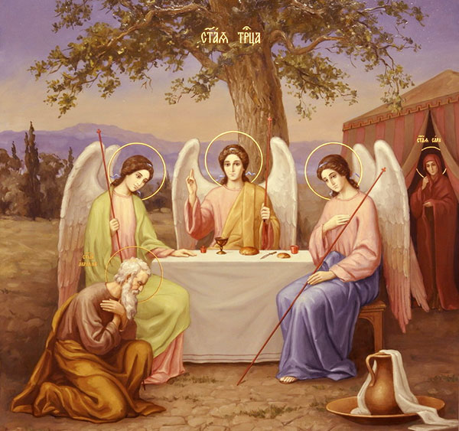
II обетование: Следующим пророчеством о приходе в мир Мессии считается обетование, данное Господом Богом Аврааму.
После того как Господь испытал веру праведника, Он сказал ему: «Благословятся в семени твоем все народы земли за то, что ты послушался гласа Моего» (Быт. 22, 18).
В этих словах Бога Церковь видит указание на то, что именно из рода Авраама должен был родиться Мессия.

Пророки об обетовании Спасителя:
1) В конце книги Бытия есть еще одно указание на рождение Христа. Перед своей кончиной праведный Иаков в одном из пророчеств, данных своим сыновьям, говорит так: «Не отойдет скипетр от Иуды и законодатель от чресл его, доколе не приидет Примиритель, и Ему покорность народов» (Быт. 49, 10). (Иллюстрация иконы праведного Иакова)
Под Примирителем как раз и понимается будущий Спаситель. Смысл же всего пророчества заключается в следующем: народ избранный будет обладать свободой и государственностью до тех пор, пока в мир не придет Иисус Христос, в дальнейшем же, за Его неприятие, все будет утрачено. Под покорностью народов понимается обращение ко Христу язычников.

2) О рождестве Мессии пророчествовал и святой Михей, живший примерно за семь столетий до Христа. В своих словах о будущем Мессии, пророк говорит о месте Его рождения: «И ты, Вифлеем Ефрафа, мал ли ты между тысячами Иудиными? из тебя произойдет Мне Тот, Который должен быть Владыкою в Израиле и Которого происхождение из начала, от дней вечных» (Мих. 5, 2). (Иллюстрация иконы пророка Михея)
Здесь прямо назван город, где должен был родиться Мессия, – это Вифлеем.

3) Целый ряд обетований о рождении Христа сделал святой пророк Исайя, который жил примерно в то же время, что и Михей. «И произойдет отрасль от корня Иессеева, и ветвь произрастет от корня его; и почиет на нем Дух Господень, дух премудрости и разума, дух совета и крепости, дух ведения и благочестия… И будет в тот день: к корню Иессееву, который станет, как знамя для народов, обратятся язычники...» (Ис. 11, 1- 10). (Иллюстрация иконы пророка Исайи)
В этом пророчестве раскрывается тема происхождения Спасителя – Он должен был родиться от Девы, Которая происходила бы из рода Иессеева и Давидова (Иессей – отец святого царя и пророка Давида). Во второй части пророчества говорится о приходе ко Христу язычников.

4) Еще одно из пророчеств Исайи о Христе указывало на Его будущие чудеса, силу, духовную власть, исцеления: «Бог ваш … придет и спасет вас. Тогда откроются глаза слепых, и уши глухих отверзутся. Тогда хромой вскочит, как олень, и язык немого будет петь…» (Ис. 35, 4–6).

5) Самое же известное и яркое предсказание о рождении Спасителя, сделанное пророком Исайей, звучит так: «Сам Господь даст вам знамение: се, Дева во чреве приимет и родит Сына, и нарекут имя Ему: Еммануил» (Ис. 7, 14).
В этих словах сказано не только о приходе Мессии, но и открыта тайна Боговоплощения – Спаситель должен был родиться именно от Девы, таинственно «принявшей во чреве», имя же Его – Еммануил, что в переводе с греческого значит «С нами Бог».

Рекомендуется раздать Библии ученикам для нахождения изучаемого материала. А также сопровождать свой рассказ иллюстрациями икон пророков.
Также учащимся предлагается система маркировки текста:
V «галочкой» помечается то, что им уже известно
– знаком «минус» помечается то, что было неизвестно
+ знаком «плюс» помечается то, что было для них интересным и неожиданным
? «вопросительный знак» ставится, если что-то неясно, возникло желание узнать больше
«Трава засыхает, цвет увядает, а слово Бога нашего пребудет вечно»
Ис. 40, 8

Учитель: Помимо большого количества пророчеств о месте и самом факте рождения Спасителя в Ветхом Завете имеется немало и других : о Его земном пути, чудесах, страданиях, смерти на кресте и Воскресении. Все эти предсказания хорошо знал каждый иудей, и каждый происходивший из рода Давидова надеялся, что именно в его семье будет рожден Мессия.
Жизнь всех пророков озарялась глубокой верой в Бога. Это давало им стойкость переносить тяжелые обстоятельства жизни. Своими проповедями они обличали отступление народа от Бога, почему многие злились на них. Некоторые пророки, как, например, пророк Иеремия, плакали о бесчестии людей, продолжали учить их добру, но были подвергнуты мучениям (отдавались на съедение диким зверям или погибали другой мученической смертью).

Для дополнительного изучения темы:
Пророк Даниил. Он еще отроком попал в плен к вавилонскому царю Навуходоносору. Вавилоняне были идолопоклонниками. Вера в истинного Бога помогла Даниилу объяснить царю приснившийся ему сон, который предрекал падение его царства. Даниил предсказал пришествие в мир
Христа, Который положит основание Своего вечного царства –святой Церкви. До этого времени должно было пройти еще 490 лет.
Пророки Аггей, Захария, Малахия предсказали, что Спаситель мира, родившись, придет в Иерусалимский храм. Но это будет еще не скоро. Перед пришествием в мир Спасителя будет послан к людям человек, Предтеча, который подготовит людей к встрече Спасителя мира.
Пророк Иона. Иона нарушил волю Божию, но по молитве к Богу получил прощение. Трехдневное пребывание Ионы во чреве морского чудовища (словом «китос» греки называли морское чудовище, а не только кита) –прообраз трехдневного Воскресения Христова.

Учитель: Дорогие ребята, теперь вы знаете несколько важных моментов из Библии об обещании Господа. И на примере не только истории, но и всей нашей жизни мы можем видеть, что все сбывается, просто всему свое время. И как в этой теме не вспомнить заповеди, которые завещал нам Господь через пророка Моисея. (Иллюстрация иконы пророка Моисея) Давайте их вспомним и назовем.

Задание 1. Заполните пропуски в таблице (См. Приложение 1)

Учитель: Ребята, мы неспроста именно сейчас вспомнили заповеди Божьи. Именно в пятой заповеди Господь дает нам обещание. Тем, кто любит, почитает своих родителей, обещается не только награда в Царстве Небесном, но даже благословение, благополучие и многолетие в земной жизни, здесь и сейчас. Чтить родителей — значит уважать их, проявлять послушание им, помогать им, заботиться о них в старости, молиться об их здравии и спасении, а после их смерти — об упокоении их душ.
Есть еще одно обещание Господа, которое мы можем не только почувствовать и осознать, но еще и увидеть. Кто-нибудь догадался, о чем идет речь? (Ответы учащихся) Предлагаю вам выполнить еще одно задание, чтобы узнать ответ на этот вопрос.

Задание 2. Разгадайте кроссворд и узнайте ключевое слово
(См. Приложение 2)
Вопросы:
- После того как Господь испытал веру праведника, Он сказал ему: «Благословятся в семени твоем все народы земли за то, что ты послушался гласа Моего». Это и было второе обетование. К кому обращены эти слова? (к Аврааму)
- Этот праведник перед своей кончиной говорил своим сыновьям о Спасителе, называя Его Примирителем. О ком идет речь? (Иаков)
- Из какого рода должен был родиться Спаситель мира? (Давида)
- В словах этого пророка сказано не только о приходе Мессии, но и открыта тайна Боговоплощения. Он называет Спасителя именем, которое в переводе означает «С нами Бог». Назовите это имя. (Еммануил)
- Кто дал первое указание на рождение Спасителя при изгнании из рая первых людей Адама и Евы? (Господь)
- Этот пророк говорил о будущих чудесах, о силе, духовной власти, об исцелении: «Бог ваш … придет и спасет вас. Тогда откроются глаза слепых, и уши глухих отверзутся». Назовите его имя (Исайя)
Ключевое слово: Радуга

Учитель: Радуга – это прекрасное, переливающееся разными цветами сияние на небе. Она очень красивая, особенно летом или весной после дождя. Люди, глядя на радугу, могут радоваться Божьей любви и милости. Радуга сохранилась до наших дней. И когда вы увидите на небе радугу, тогда обязательно вспомните, что Бог любит нас. Вы ведь знаете из Ветхого завета, что больше не будет потопа, и это исполнилось. И остальные обетования Господа тоже исполнились и исполнятся. Божье слово всегда исполняется. Будем благодарить Его за это. Радуга указывает людям на Божье обещание, она напоминает всем о Божьей любви и милости!
Дома подумайте над тем, что такое забывчивость? Можете ли вы всегда выполнить все, о чем говорите? Как сдержать обещание?
Молитвы после учения

Приложение 1: Задание 1 «Заполните пропуски в таблице»
Заповедь | От чего предостерегает | Как советует поступить любящее сердце
Я Господь, Бог твой; да не будет у тебя других богов пред лицем Моим. | Без воли Божьей ничего не происходит.
Не делай себе кумира и никакого изображения того, что на небе вверху, и что на земле внизу, и что в воде ниже земли; не поклоняйся им и не служи им. |  | Только Бог является источником жизни вечной
 | От произнесения имени Господа по привычке, без внимания и молитвы, в шутку | Имя Божие — святыня. К нему нужно относиться благоговейно.
Помни день субботний, чтобы святить его; Шесть дней работай и делай всякие дела твои, а день седьмой — суббота Господу, Богу твоему. |  | Этот день мы должны посвятить молитве, духовному чтению, благочестивым занятиям. В воскресенье, как день, свободный от обычных трудов, можно помочь ближним или навестить больных.
Почитай отца твоего и мать твою, чтобы продлились дни твои на земле. | От неуважения к родителям, к старшим
Не убивай. | От бунта против Бога | Жизнь – это бесценный дар. Необходимо приложить все усилия, чтобы его сберечь. Также необходимо заботиться обо всем живом.
Не прелюбодействуй. |  | Ответственности друг перед другом, сохранение малой Церкви
 | От присвоения чужой собственности, от страсти сребролюбия | Прежде чем взять вещь, необходимо спросить разрешение, всегда возвращать чужое
Не произноси ложного свидетельства на ближнего твоего. | От всякой неправды, обмана, клеветы, перекладывания вины на другого человека, выгораживания себя | Не судите, да не судимы будете
 | От завистливых мыслей | Не хвастаться, делиться с другими. Довольствоваться тем, что есть.
Заповедь | От чего предостерегает | Как советует поступить любящее сердце
Я Господь, Бог твой; да не будет у тебя других богов пред лицем Моим. | Без воли Божьей ничего не происходит. | Все надо делать с любовью и молитвой к Богу
Не делай себе кумира и никакого изображения того, что на небе вверху, и что на земле внизу, и что в воде ниже земли; не поклоняйся им и не служи им. | От привязанности к каким-либо земным вещам | Только Бог является источником жизни вечной
Не произноси имени Господа, Бога твоего напрасно. | От произнесения имени Господа по привычке, без внимания и молитвы, в шутку | Имя Божие — святыня. К нему нужно относиться благоговейно.
Помни день субботний, чтобы святить его; Шесть дней работай и делай всякие дела твои, а день седьмой — суббота Господу, Богу твоему. | От суеты, от праздных дел | Этот день мы должны посвятить молитве, духовному чтению, благочестивым занятиям. В воскресенье, как день, свободный от обычных трудов, можно помочь ближним или навестить больных.
Почитай отца твоего и мать твою, чтобы продлились дни твои на земле. | От неуважения к родителям, к старшим | Слушаться родителей, уважать их, беречь, оказывать помощь и поддержку
Не убивай. | От бунта против Бога | Жизнь – это бесценный дар. Необходимо приложить все усилия, чтобы его сберечь. Также необходимо заботиться обо всем живом.
Не прелюбодействуй. | От разрушения семьи | Ответственности друг перед другом, сохранение малой Церкви
Не кради. | От присвоения чужой собственности, от страсти сребролюбия | Прежде чем взять вещь, необходимо спросить разрешение, всегда возвращать чужое
Не произноси ложного свидетельства на ближнего твоего. | От всякой неправды, обмана, клеветы, перекладывания вины на другого человека, выгораживания себя | Не судите, да не судимы будете
Не желай дома ближнего твоего; не желай жены ближнего твоего, ни раба его, ни рабыни его, ни вола его, ни осла его, ничего, что у ближнего твоего. | От завистливых мыслей | Не хвастаться, делиться с другими. Довольствоваться тем, что есть.

Приложение 2: Задание 2 Разгадайте кроссворд и узнайте ключевое слово

6

5

4

2
3

1

